Отчет о проведённых мероприятиях в лагере МОАУ СОШ №7
Каждое утро в лагере начинается с линейки и поднятия флага. Под звуки гимна мы чувствуем себя настоящей командой, готовой, к новым свершениям! А также с бодрой, активной зарядки!
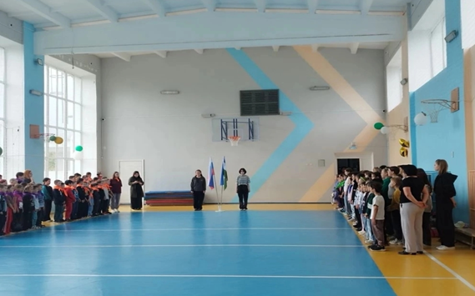

В течение лагерной смены было проведено много познавательных и ярких мероприятий.
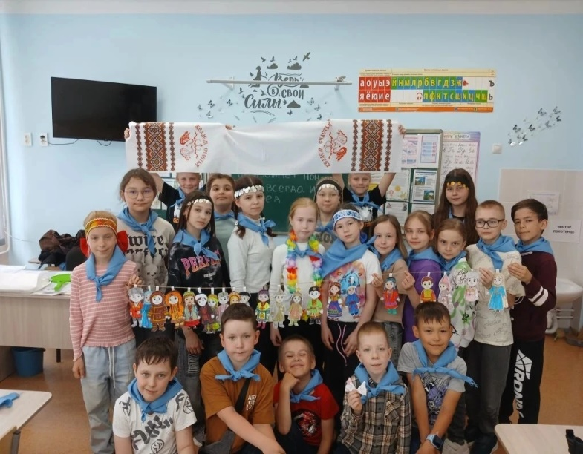
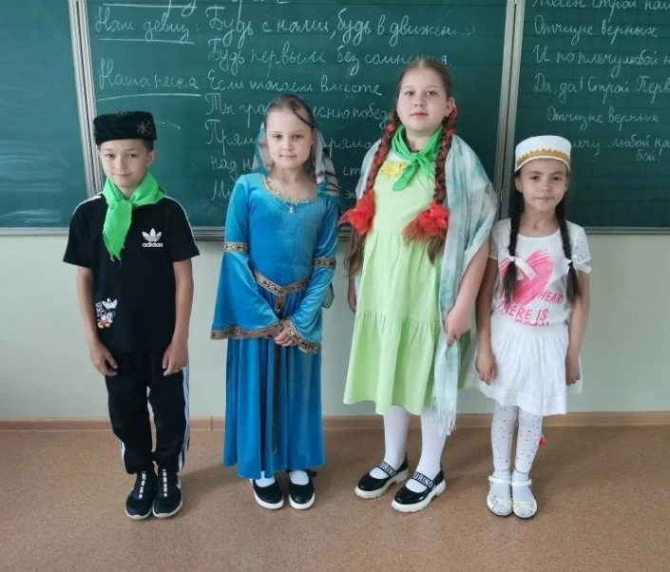
Ребята с большим интересом знакомились с культурой разных народов, а многие пришли с элементами национальной одежды- это сделало атмосферу еще более живой и красочной!

В День Защиты детей, с ребятами провели «Разговор о важном» на тему правил дорожного движения. Дети вспомнили основные правила безопасности на дороге, обсудили различные ситуации и узнали, как важно быть внимательным и ответственным участником движения. После этого состоялись веселые и активные эстафеты «Знатоки ПДД»
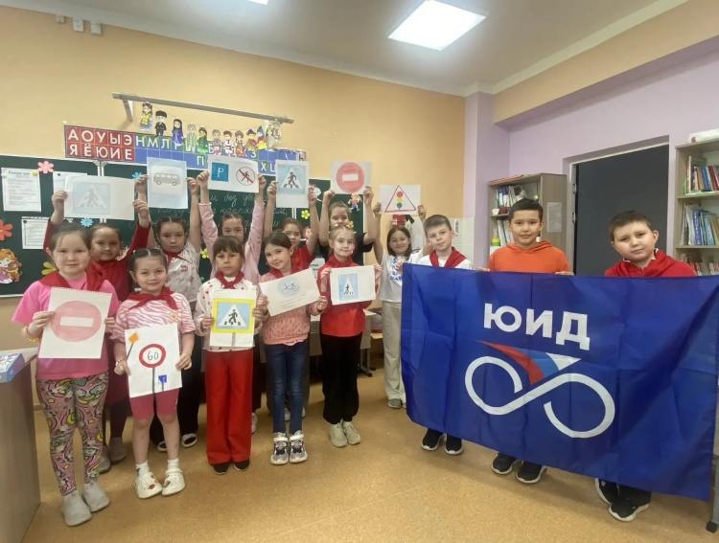

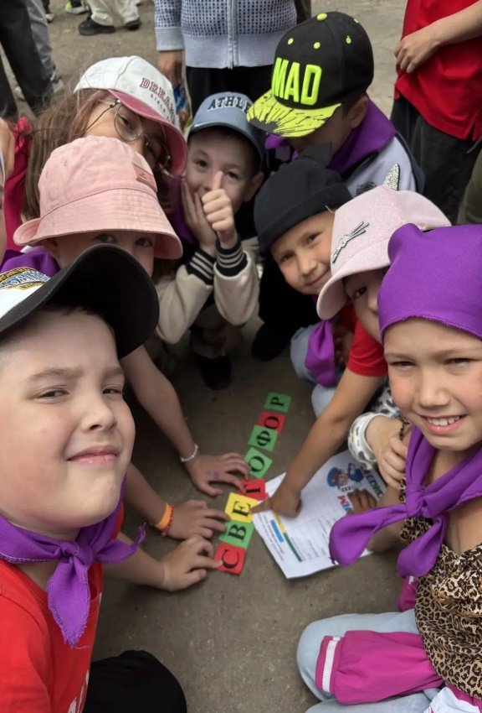

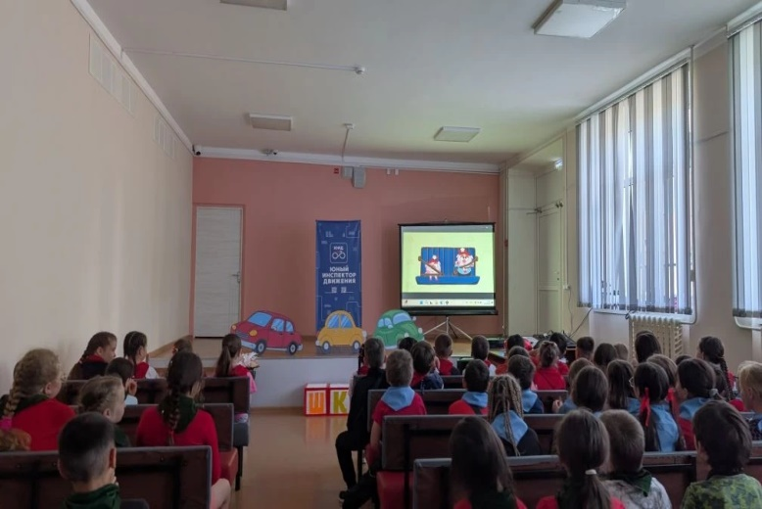

3 июня состоялось торжественное открытие лагерной смены «Россия – наш общий дом:21 день дружбы и открытий»
Этот день стал настоящим ярким праздником для наших ребят: с улыбками, хорошим настроением и верой в новые впечатления мы дали старт удивительному путешествию длиной в 21 день.


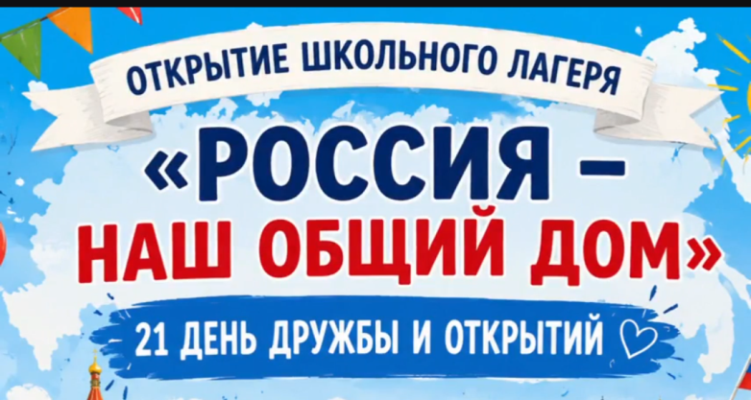

В нашем лагере прошло мероприятие, посвященное Дню русского языка и Пушкинскому дню»
Ребята окунулись в удивительный мир творчества А.С. Пушкина. В рамках мероприятия состоялся конкурс пародий на великого поэта- участники проявили артистизм, фантазию и чувство юмора, представив необычные и яркие образы. Так же дети приняли участие в викторине по сказкам А.С. Пушкина.
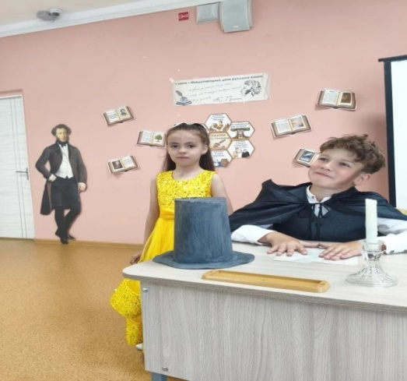
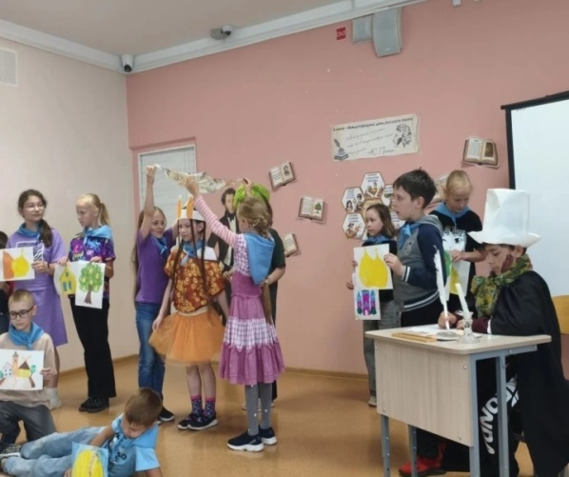

С детьми провели важное профилактическое мероприятие по правилам дорожного движения, организованное в рамках социальной компании «Не рули, малай!» и акции «Летние каникулы с ПДД!» Инспектор по пропаганде БДД Хабибуллина Люция Равилевна провела познавательную лекцию – беседу.
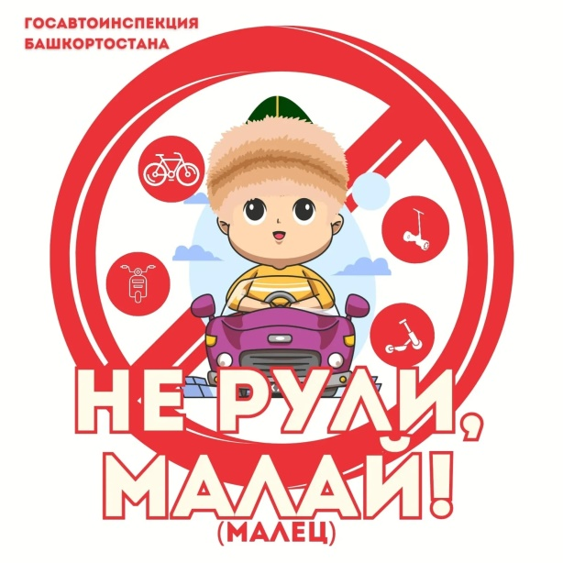

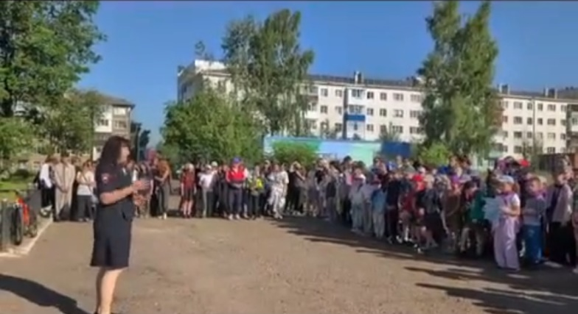

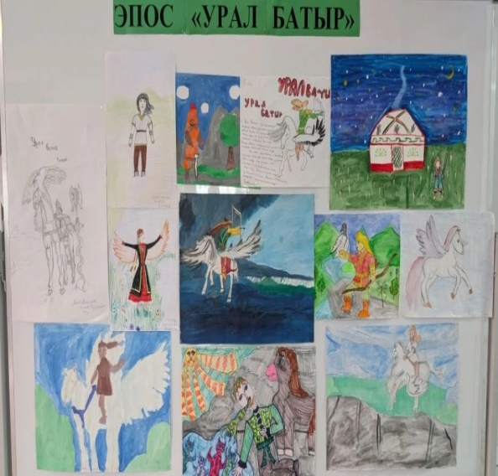
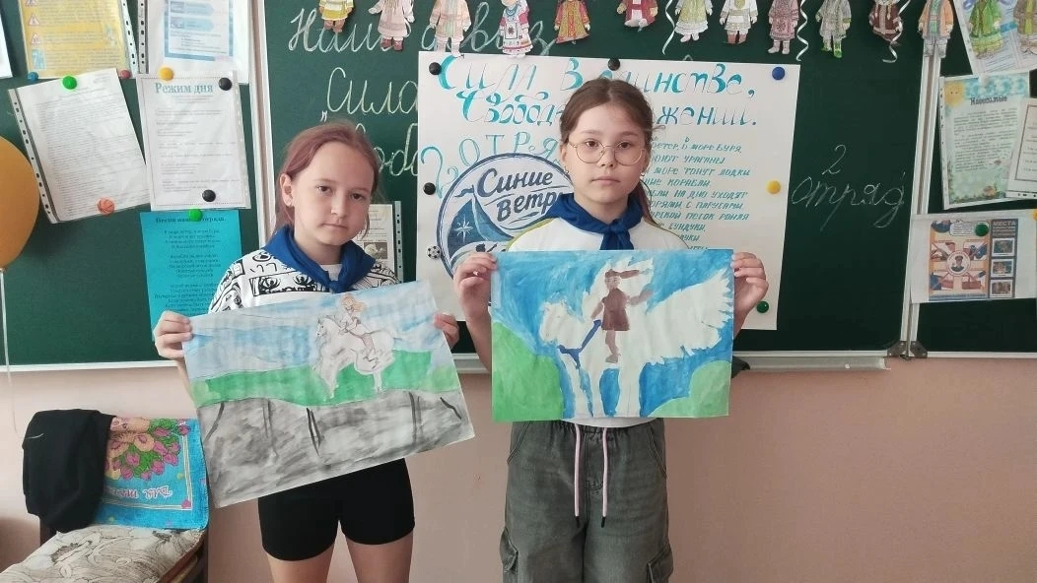
В рамках декадника «День эпоса «Урал батыр!». Ребята познакомились с произведением башкирского народного творчества – героическим эпосом «Урал батыр». Вдохновившись историей, дети проявили свою фантазию и творческие способности – они создали яркие и интересные рисунки, отражающие образы героев, волшебный мир и события эпоса.

С детьми в лагере была проведена важная и познавательная беседа о безопасности на водоёмах. В ходе мероприятия дети посмотрели познавательный мультфильм. После просмотра воспитатели обсудили с детьми увиденное, ответили на вопросы и еще раз закрепили основные правила.
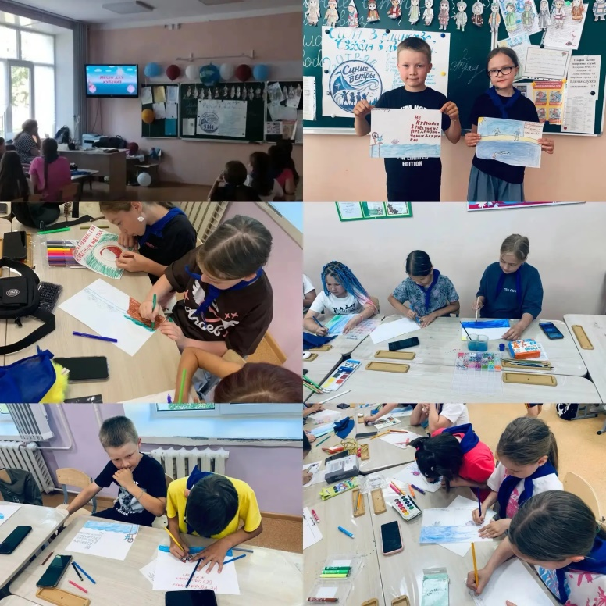
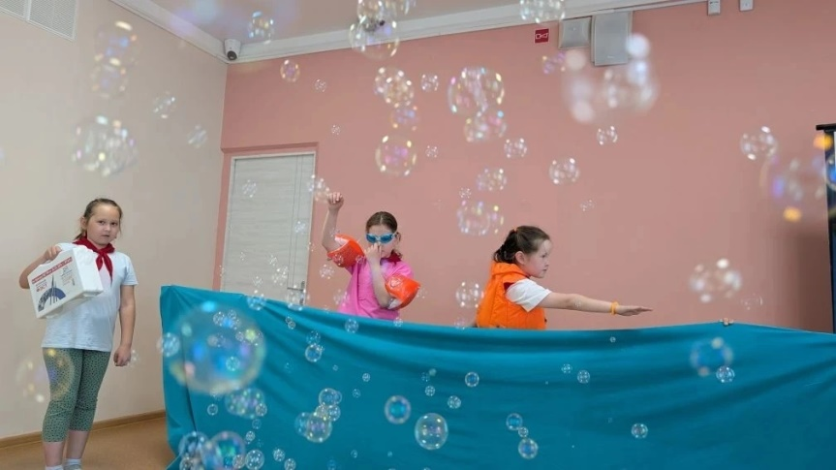

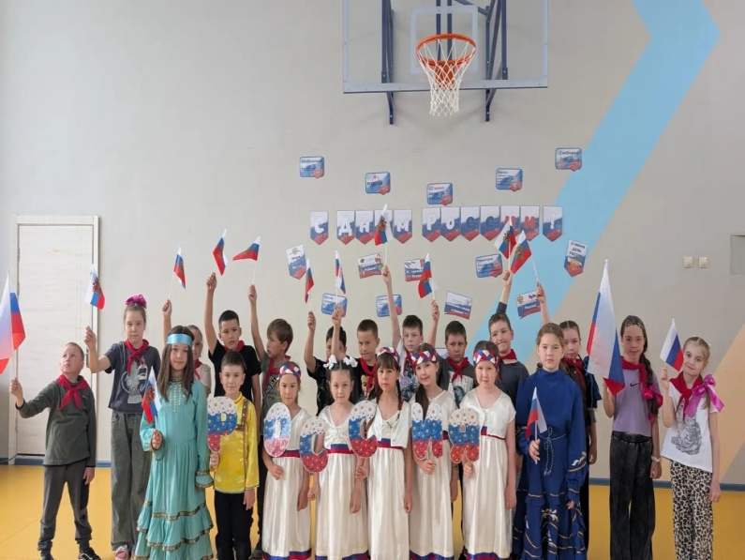
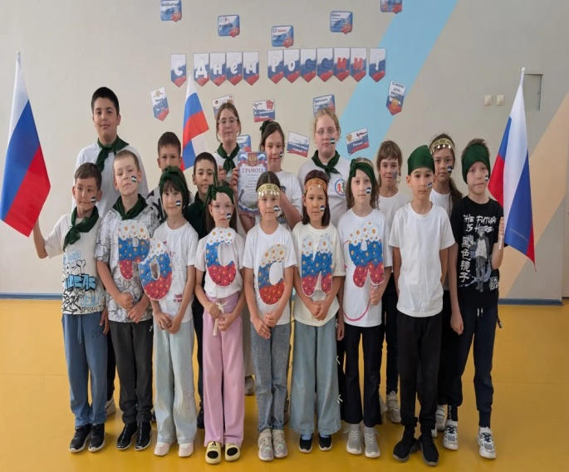
В нашем лагере прошло яркое и душевное мероприятие «Поёт моя Россия», посвящённое Дню России. Ребята исполняли песни о Родине, дружбе и любви к своей стране.

В лагере прошел веселый детский Сабантуй! Ребята участвовали в традиционных играх и конкурсах: бегали, прыгали, соревновались в ловкости и смекалке.
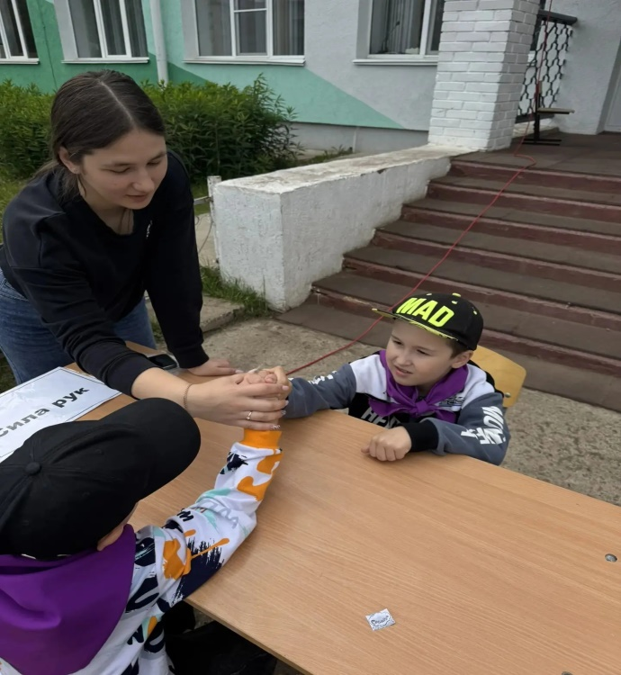
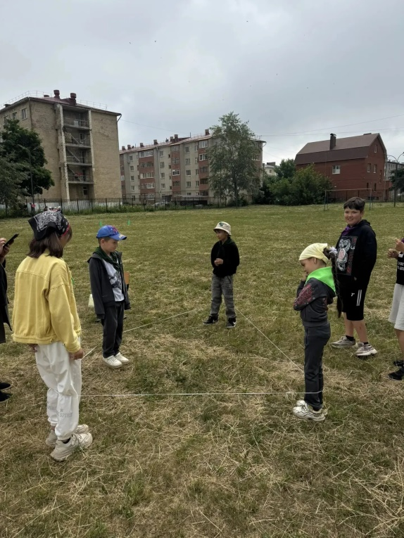

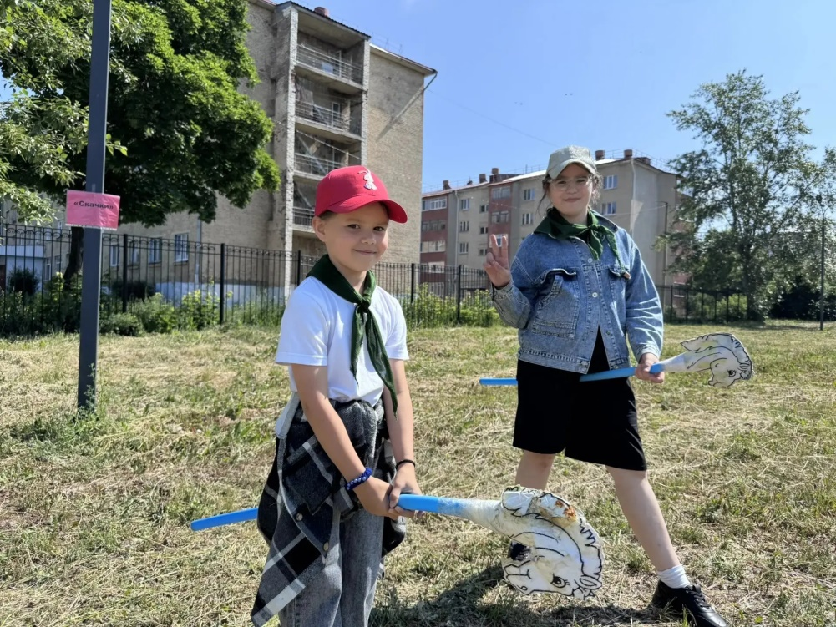

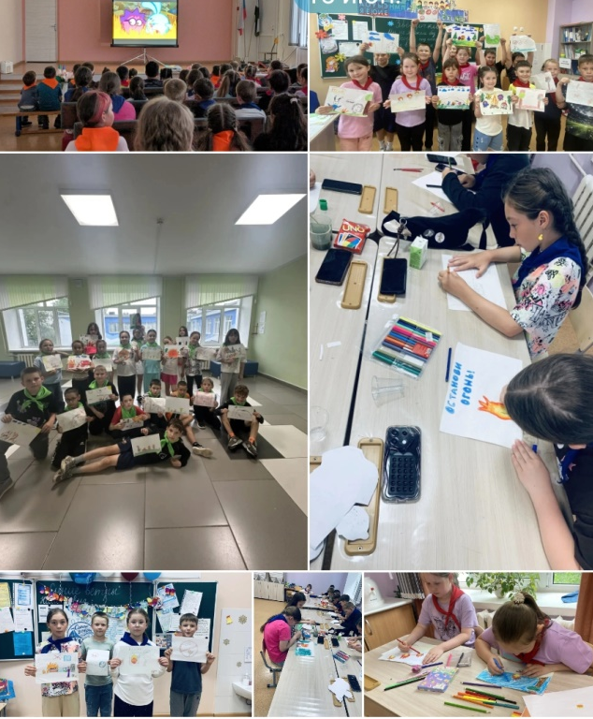
В нашем школьном лагере прошёл познавательный и важный день, посвященный безопасности с огнём.

Прошло весёлое задание «Юморное селфи!». Ребята проявили настоящую фантазию и креатив.
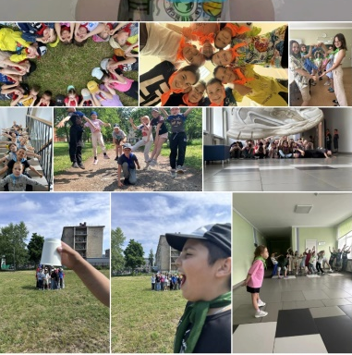

А так же прошёл настоящий модный показ! Ребята представили удивительные костюмы, созданные из подручных материалов. Фантазии не было предела- каждый образ получился ярким, оригинальным.

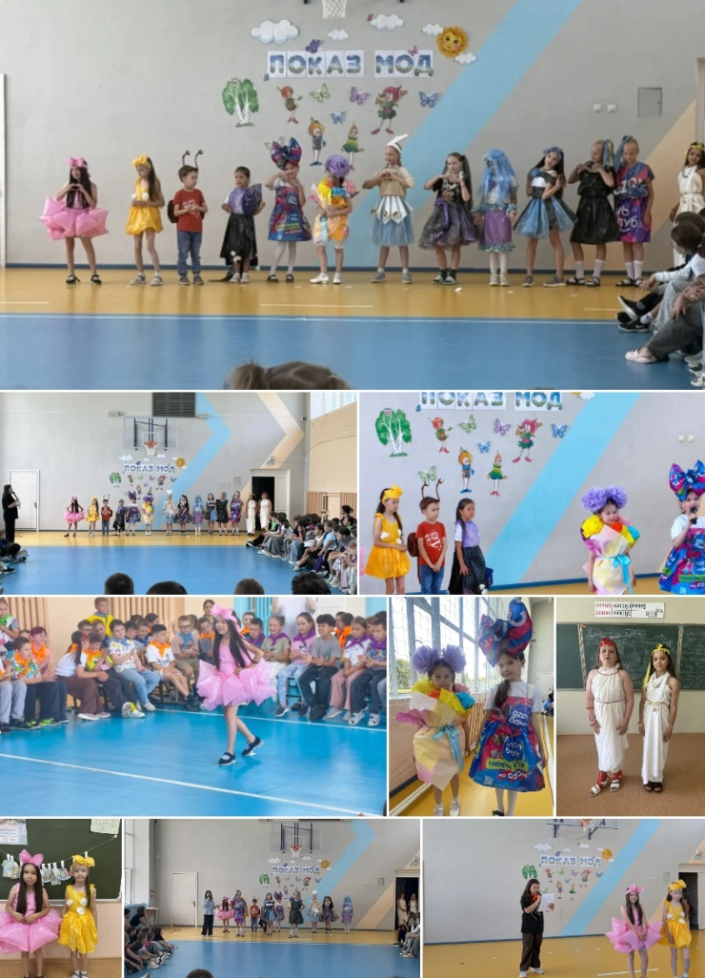

22 июня прошла Всероссийская акция «Помним о важном». Дети приняли участие в акции «Свеча памяти».
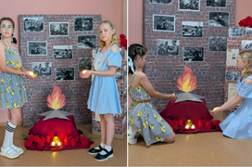
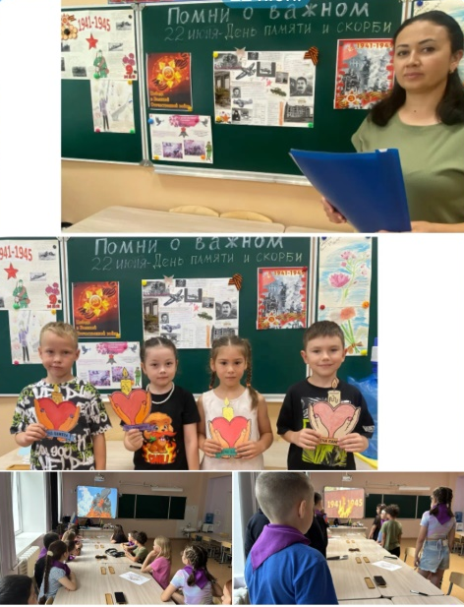
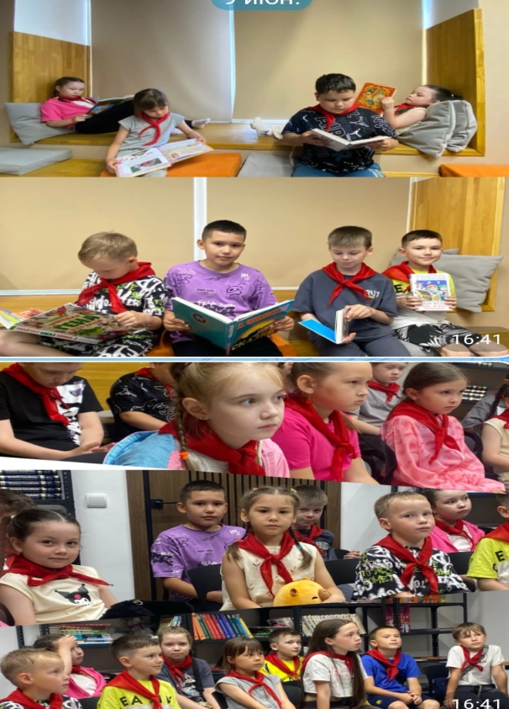
А также побывали в Компьютерной Академии, Библиоцентре

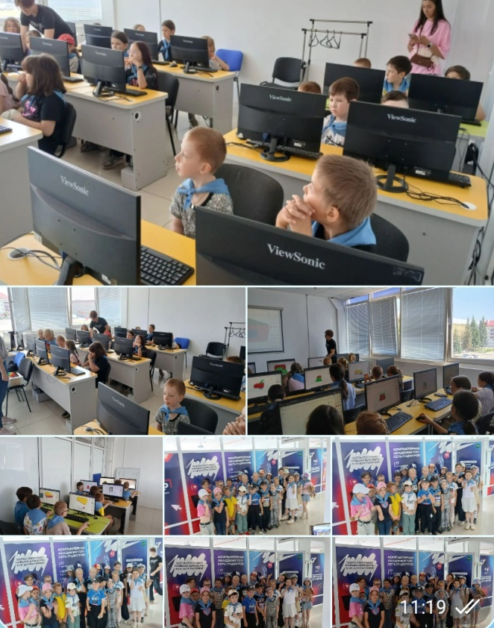

С детьми проводились интересные и разнообразные мастер-классы! Каждый ребёнок мог найти занятие по душе и проявить свои творческие способности:
Плетение из резинок Бисероплетение
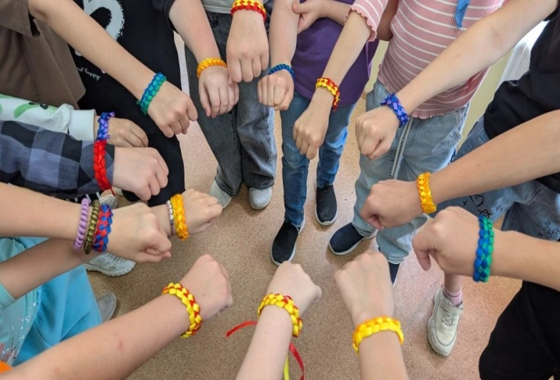

Плетение из ленточек «Карты желаний»
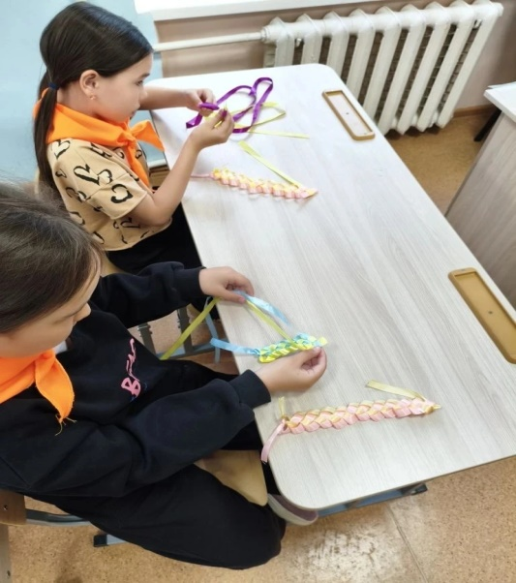
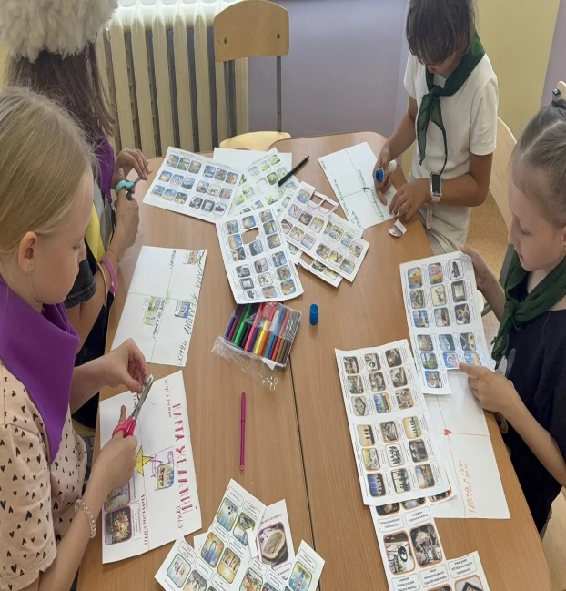

А также дети побывали в Компьютерной Академии, Библиоцентре

